屏東縣立明正國民中學第55屆暨補習學校第49屆業紀念冊_封面設計說明
 | 出血高2
出血寛2.5CM | 高30.5CM 寛21.6CM | 寛1.5CM | 寛21.6CM | 出血寛2.5CM
 | 出血高2.5CM

方法一：ADOBE illustrator
ADOBE illustrator 請直接開  寛44.7CM(左封面21.6cm 中書背1.5 右封底21.6cm )  高30.5CM  出血上下左右預2.5CM | 
封面文字：
屏東縣立明正國民中學
Pingtung County Mingcheng Junior High School
2025畢業紀念冊 或 第55屆暨補習學校第49屆畢業紀念冊
主題：明日之星，正式啟航；奇幻旅程，蹟動登場。

書背文字：
屏東縣立明正國民中學 第55屆暨補習學校第49屆畢業紀念冊 2025

封底文字：(不一定)
屏東縣立明正國民中學
Pingtung County Mingcheng Junior High School
2025畢業紀念冊 或 第55屆暨補習學校第49屆業紀念冊

方法二：手繪稿
在4開紙張上畫  寛44.7CM(左封面21.6cm 中書背1.5 右封底21.6cm )  高30.5CM  出血上下左右預2.5CM | 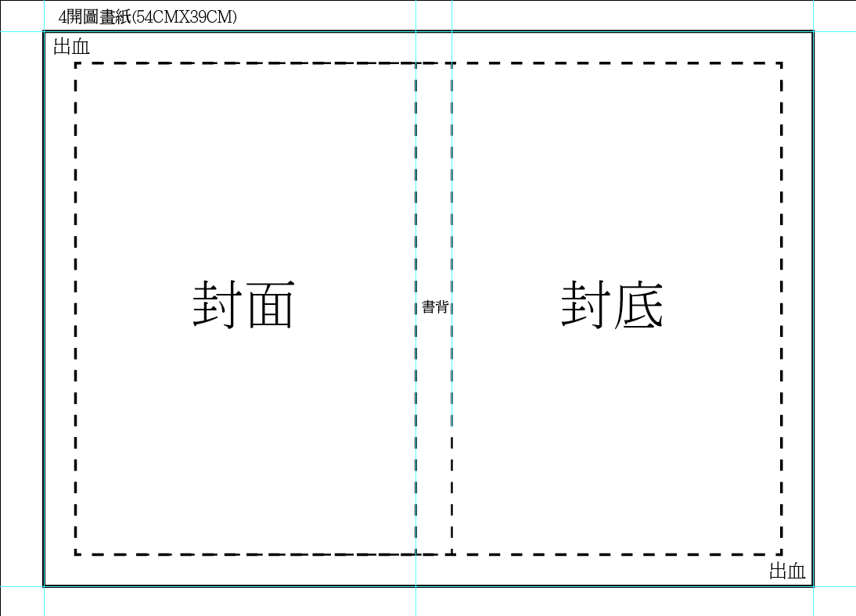
手繪稿請勿加封面書背封底的文字上去，由學校來後製。  紙張上請勿畫線，上色前必須擦乾淨虛線(右圖所示) | 
第55屆暨補習學校第49屆畢業主題：
明日之星，正式啟航；
奇幻旅程，蹟動登場。
本次藉「天外奇蹟」電影作為主題，改名為「明正奇蹟」。副標題為明日之星，正式啟航；奇幻旅程，蹟動登場。(蹟字取激同音)

